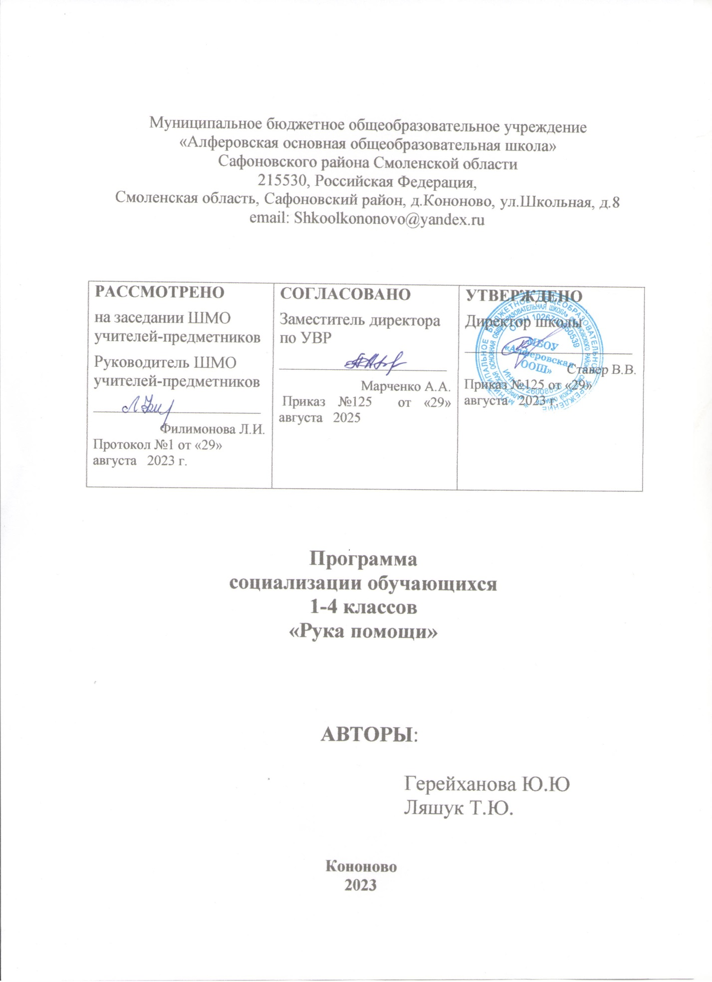

Пояснительная записка
Социализация – непрерывный и многогранный процесс, который продолжается на протяжении всей жизни человека. Однако наиболее интенсивно он протекает в детстве и юности, когда закладываются все базовые ценностные ориентации, усваиваются основные социальные нормы и отклонения, формируется мотивация социального поведения. Процесс социализации ребенка, его формирования и развития, становления как личности происходит во взаимодействии с окружающей средой, которая оказывает на этот процесс решающее влияние.
Большое значение для социализации ребенка имеет общество. Социальную среду ребенок осваивает постепенно. С возрастом освоенная им "территория" все больше расширяется. При этом ребенок постоянно ищет и находит ту среду, которая для него в наибольшей степени комфортна, где его лучше понимают, относятся к нему с уважением. Для процесса социализации большое значение имеет, какие установки формирует та или иная среда, в которой находится ребенок, какой социальный опыт может накапливаться у него в этой среде – положительный или негативный. В процессе социализации проявляется объективная потребность человека в индивидуальном развитии. Ребенок начинает искать способы и средства для выражения личности, использовать их, в результате чего происходит его индивидуализация. Личность приобретает черты неповторимости, уникальности. Признавая социализацию в качестве одной из задач российского образования, важно вовремя сориентировать ребенка в современной социокультурной среде, духовном и культурном наследии.
На уроках окружающего мира представляются возможности включать детей в разнообразные виды социальной деятельности, развивать у них на этой основе чувство причастности к общественной жизни, воспитывать коллективизм, общественную активность и сознательную дисциплину. Преобразования, осуществляемые в процессе социальной деятельности, могут касаться любых сторон общественной жизни: отношений между группами школьников, поддержки и взаимопомощи детям младшего возраста, или имеющим проблемы со здоровьем, защиты и развития культурной и природной среды и т.д.
При выполнении общественно-полезных дел успешно решаются многие воспитательные задачи: ребенок живет заботами о важном деле, стремится добиться определенных результатов в работе, знает, что для этого надо делать, проявляет инициативу, ответственность и самостоятельность. Самое главное, он учится делать добро и принимать его.
Программа « Добро вместе» разработана в соответствии с требованиями:
- Закона РФ «Об образовании».
- ФГОС НОО.
- Концепции духовно-нравственного воспитания российских школьников.
Данная программа является одним из вариантов реализации участия обучающихся в социально значимых проектах по предмету «Окружающий мир».
Актуальность данной программы заключается в том, что она способствует разностороннему раскрытию индивидуальных способностей ребенка, развитию у детей интереса к различным видам деятельности, желанию активно участвовать в продуктивной, одобряемой обществом деятельности, умению самостоятельно организовать своё свободное время.
Новизна программы «Добро вместе» состоит в том, что она предусматривает выполнение школьниками творческих и проектных работ. Данная программа реализуется в рамках деятельности по предмету и помогает включению обучающихся в дела класса, школы, деревни, ближайшего социума.
Цель программы - формирование личностных качеств обучающихся как основы взаимоотношений с людьми, обществом и миром в целом в процессе социальной деятельности.
Задачи:
- в области формирования личностной культуры
- формирование способности к духовному развитию – «стремление быть лучше»;
- формирование нравственного смысла учения;
- реализация творческого потенциала в учебно-игровой и социально-ориентированной видах деятельности;
- формирование основ морали – осознание необходимости определенного поведения на основе принятых в обществе представлений о добре и зле; должном и недопустимом; укрепление позитивной нравственной самооценки и самосознания;
- формирование основ нравственного самосознания личности (совести) – способности школьника формулировать собственные нравственные обязательства, осуществлять нравственный самоконтроль, требовать от себя выполнения моральных норм, давать нравственную оценку своим и чужим поступкам;
- формировать способности формулировать и отстаивать свою точку зрения;
- формирование умения к самостоятельным поступкам, т.е. умения принимать решение и брать ответственность на себя за их результат;
- формирование целеустремленности и настойчивости в достижении результата;
- формирование трудолюбия;
- осознание ценности человеческой жизни.
- в области формирования социальной культуры
- формирование основ российской гражданской идентичности;
- формирование чувства гордости за свой город, за свое Отечество, чувство личной ответственности за судьбу Отечества;
- развитие навыков организации и осуществления сотрудничества с педагогами, сверстниками, родителями и старшими детьми в решении общих проблем;
- развитие доброжелательности и эмоциональной отзывчивости, понимания и сопереживания другим людям;
- формирование осознанного и уважительного отношения к традиционным российским религиям, религиозным организациям, к вере и религиозным убеждениям;
- формирование демократических ценностных ориентиров и толерантности.
- привлекать обучающихся к активному участию в делах класса и школы.
- обучать навыкам общественно-полезной деятельности.
- формировать у школьников способности и готовности к социально преобразующей добровольческой деятельности.
Описание ценностных ориентиров содержания курса
В процессе реализации программы «Делаем добро вместе» предусматривается разработка и реализация социальных проектов школьников, которые строятся на совокупности таких ценностных ориентиров, как:
-ценность жизни – признание человеческой жизни и существования живого в природе и материальном мире в целом как величайшей ценности;
- ценность человека – осознание ответственности за себя, своего душевного, физического и социально-нравственного здоровья;
- ценность общения – понимание важности общения как значимой составляющей жизни общества, как одного из основополагающих элементов культуры;
- ценность добра – направленность человека на развитие и сохранение жизни, через признание постулатов нравственной жизни, сострадание и милосердие, стремление помочь ближнему, как проявление высшей человеческой способности - любви;
- ценность истины – это ценность научного познания как части культуры человечества, разума, понимания сущности бытия, мироздания;
- ценность природы - бережное отношение к ней как к среде обитания и выживания человека, а также переживание чувства красоты, гармонии, её совершенства, сохранение и приумножение её богатства;
- ценность семьи как первой и самой значимой для развития ребёнка социальной и образовательной среды, обеспечивающей преемственность художественно-культурных, этнических традиций народов России от поколения к поколению и тем самым жизнеспособность российского общества;
- ценность труда и творчества – признание труда как необходимой составляющей жизни человека, творчества как вершины, которая доступна любому человеку в своей области.;
- ценность социальной солидарности как признание прав и свобод человека, обладание чувствами справедливости, милосердия, чести, достоинства по отношению к себе и к другим людям;
- ценность гражданственности и патриотизма – осознание себя как члена общества; желание служить Родине, своему народу; любовь к природе своего края и страны, восхищение культурным наследием предшествующих поколений.
- ценность человечества как части мирового сообщества, для существования и прогресса которого необходимы мир, сотрудничество народов и уважение к многообразию их культур.
Общая характеристика курса
Программа «Добро вместе» основывается на следующих принципах.
Принцип неадаптивной социализации, которая предполагает обеспечение возможности создания школьником собственной модели поведения и самоопределения в меняющихся социальных условиях. Важным условием выступает создание специальных социальных ситуаций, где предусмотрена возможность самостоятельных проб, действий, имеющих реальный эффект. Это способствует повышению уровня социальной ответственности молодого поколения.
Принцип природосообразности предполагает, что социально -преобразующая деятельность школьников должна основываться на понимании взаимосвязи естественных и социальных процессов, согласовываться с общими законами развития природы и человека, воспитывать его сообразно полу и возрасту, а также формировать у него ответственность за развитие самого себя.
Возрастосообразность - одна из важнейших конкретизаций принципа природосообразности. На каждом возрастном этапе перед человеком встаёт ряд специфических задач, от решения которых зависит его личностное развитие. Это и достижение определённого уровня физического развития, и формирование познавательных, морально-нравственных, ценностно-смысловых качеств, и становление самосознания личности, её самоопределение в жизни.
Принцип культуросообразности предполагает, что социальная деятельность школьников должна основываться на общечеловеческих ценностях культуры и строиться в соответствии с ценностями и нормами национальной культуры и традиций.
Принцип коллективности применительно к социальной деятельности предполагает, что общественно-полезная добровольческая деятельность детей даёт опыт жизни в обществе, опыт взаимодействия с окружающими. Она может создавать условия для позитивно направленных гражданского самопознания, самоопределения и самореализации.
Принцип диалогичности предполагает, что духовно-ценностная ориентация детей и их развитие осуществляются в процессе такого взаимодействия педагога и учащихся, содержанием которого является обмен гражданскими ценностями. Диалогичность воспитания не предполагает равенства между педагогом и школьником. Это обусловлено возрастными различиями, неодинаковостью жизненного опыта, асимметричностью социальных ролей. Но диалогичность требует не столько равенства, сколько искренности и взаимного понимания, признания и принятия.
Принцип патриотической направленности предусматривает обеспечение в процессе социальной деятельности причастности школьников к народам России, российской культуре и истории. Это предполагает использование эмоционально окрашенных представлений (образы политических, исторических, гражданско-патриотических явлений и предметов, собственных действий по отношению к Отечеству), описывающих действия на благо России.
Принцип проектности предполагает последовательную ориентацию всей деятельности педагога на подготовку и выведение школьника в самостоятельное проектное действие, разворачивающееся в логике замысел - реализация - рефлексия.
Принцип поддержки самоопределения воспитанника.
Самоопределение в социальной деятельности - процесс формирования личностью собственного осмысленного и ответственного отношения к социальной действительности. Приобретение школьниками опыта социального самоопределения происходит в совместной со взрослым и сверстниками социально-значимой деятельности.
На начальном этапе социально преобразующей добровольческой деятельности достижение результатов обеспечивается формой социальной пробы. В контексте социальной деятельности социальная проба – это инициативное участие школьника в социально значимых делах, организованных взрослыми.
Каждый вид урочной и внеурочной деятельности: творческой, познавательной, трудовой, игровой – обогащает опыт коллективного взаимодействия школьников в определённом аспекте, что в своей совокупности даёт большой воспитательный эффект.
Обучающиеся достигают необходимого для жизни в обществе социального опыта, формируют принимаемую обществом систему ценностей. Все это создает условия для многогранного развития и социализации каждого обучающегося в учебное и внеурочное время.
Направления развития личности: социальное.
Виды деятельности: познавательная, игровая, социальное творчество, трудовая, художественное творчество.
Формы организации деятельности:
- Познавательные беседы;
- встречи с людьми различных профессий;
- просмотр и обсуждение видеоматериала;
- конкурсы;
- выставки детских работ;
- праздники;
- викторины;
- творческие проекты, презентации;
- мастерские подарков;
- копилки добрых дел;
- трудовые десанты;
- социально-значимые акции,
- социальные проекты
Процесс воспитания социальной активности строится на основе сотрудничества, взаимного уважения и доверия взрослых и детей. Чисто детских социальных инициатив не бывает. На самом деле детская социальная инициатива - это всегда инициатива взрослых, поддержанная ребятами, увлекшая ребят. Благодаря помощи и руководству взрослых дети взрослеют.
Описание места программы в учебном плане
В соответствии с учебным планом начального общего образования МКОУ « Алферовская ООШ» программа «Добро вместе» реализуется с 1 по 4 класс на уроках окружающего мира и, как продолжение работы, во внеурочное время. Общий объем учебного времени составляет 40 часов (по 10 часов в 1,2,3,4 классе).
Программа предполагает как проведение регулярных уроков окружающего мира, так и возможность организовывать продолжение занятий во внеурочное время в разных формах организации деятельности.
Планируемые результаты освоения обучающимися программы «Добро вместе»
Результаты первого уровня: - получение элементарных представлений о значении участия человека в общественно-полезной деятельности;
- приобретение начального опыта участия в различных видах общественно- полезной деятельности;
Результаты второго уровня:
- получение опыта позитивного отношения к общественно- полезной деятельности;
Результаты третьего уровня: - потребность в участии в общественно-полезной деятельности в окружающем школу социуме.
Личностными результатами освоения курса является:
• ценностное отношение к труду и творчеству, трудолюбие;
• первоначальные навыки трудового творческого сотрудничества со сверстниками, старшими детьми и взрослыми;
• осознание приоритета нравственных основ труда, творчества, создания нового;
• первоначальный опыт участия в различных видах общественно полезной и личностно значимой деятельности;
• потребности и начальные умения выражать себя в различных доступных и наиболее привлекательных для ребёнка видах творческой деятельности;
• мотивация к самореализации в социальном творчестве, познавательной и практической, общественно полезной деятельности.
Метапредметные результаты:
- приобретение школьником социальных знаний,
- понимание социальной реальности и повседневной жизни;
- приобретение навыков групповой работы;
- получение опыта разработки социальных проектов и организации коллективной творческой деятельности;
- поиск, нахождение и обработка информации о принятых в обществе нормах поведения и общения; о толерантности к другим людям; о взаимопомощи и т.п.;
- способность регулировать собственную деятельность;
- освоение правил и норм социокультурного взаимодействия со взрослыми и сверстниками в сообществах разного типа (класс, школа, семья, учреждения культуры в деревне, т.д.);
- приобретение навыков культуры общения (дома, в школе, в обществе);
- совершенствование в умениях слышать себя и других;
- приобретение школьником опыта самостоятельного социального действия: опыт исследовательской и поисковой деятельности; опыт публичного выступления; опыт самообслуживания, самоорганизации и организации совместной деятельности с другими детьми.
Предметные результаты:
- В ценностно-ориентационной сфере – формирование представлений о целостности окружающего мира, о важнейших способах его познания человеком;
- В познавательной сфере – расширение и систематизация знаний о многообразии объектов и явлений окружающего мира; формирование представлений о взаимосвязи природы, человека и общества, об изменениях природной среды под воздействием человека; освоение важнейших элементов естественнонаучных и обществоведческих знаний, необходимых для дальнейшего изучения систематических курсов; формирование элементарных исследовательских умений; применение полученных знаний и умений для решения практических задач в повседневной жизни, для осознанного соблюдения норм и правил безопасного поведения в природной и социоприродной среде;
- В эстетической сфере – развитие эколого-эстетического восприятия окружающего мира; умение приводить примеры, дополняющие научные данные образами литературы и искусства;
- В сфере правил безопасности жизни – расширение представлений о здоровом образе жизни, овладение простейшими приемами самоконтроля своего физического состояния, оказания первой помощи при легких травмах; знание и соблюдение правил безопасного поведения в городе и на природе.
В процессе оценки достижения планируемых результатов используются такие методы, как наблюдение, анализ результатов деятельности: проекты, акции, творческие работы, самоанализ и самооценка.
Результаты деятельности отслеживаются в портфолио обучающихся.
Основными критериями оценки достигнутых результатов считаются:
• самостоятельность работы;
• осмысленность действий;
• разнообразие освоенных задач.
Реализация данной программы способствует вовлечению младших школьников в социально – значимую деятельность, является средством формирования социальной активности и компетенции подрастающего поколения.
Содержание программы с указанием форм организации
социальной деятельности на уроке и вне урока
«Окружающий мир» 1 класс
1.Нас окружает удивительный мир. Акция «Подари цветок школе»
2.Мы – школьники. Проект «Мы все такие разные», акция «Помоги однокласснику»
3.Семья. Проект «Мои обязанности в семье»
4.Как из зерна получилась булка. Познавательная беседа «Уважай труд хлебороба и людей, связанных с производством хлеба»
5.Человек и домашние животные. Акция «Покорми бездомных собак»
6.Ты и вещи. Акция «Подари вещи другую жизнь»
7. Жизнь птиц зимой. Акция «Покормите птиц зимой»
8. 23 февраля – День защитника Отечества. Мастерская подарка
9.8 Марта – праздник всех женщин. Мастерская подарка
10. Весенние работы. Акция «Подари школе семена цветковых растений»
Проект «Выращивание рассады бархатцев для школьной клумбы»
«Окружающий мир» 2 класс
1.Проект «Доброе дело для парка осенью»
2.Что такое здоровье? Трудовой десант «Мы – за чистый класс»
3. Почему нужно правильно питаться. Составление памятки «Правильное питание»
4.Что такое семья? Проект «Семейное древо», операция «Уют»
5. О дружбе. Составление памятки «Правила дружбы»
6. Родной край – частица Родины. Трудовой десант
7. Настроение. Акция «Убираем сквернословие»
8. Все профессии важны. Акция «Скажи слова благодарности людям, которые работают в школе»
9. Правила поведения в лесу. Составление памятки «Правила поведения в лесу»
10. Будем беречь нашу Землю. «Красная книга». Конкурс плакатов «Будем беречь природу».
«Окружающий мир» 3 класс
1.Вода – условие жизни на Земле. Акция «Экономь воду»
2. Воздух – условие жизни на Земле. Распространение листовок «Чистый воздух»
3.Растения встречаются повсюду. Если бы на Земле не было растений. Акция «Живи, цветок!»
4.Разнообразие растений на Земле. Акция «Сбор макулатуры»
5.Как возникло земледелие. Акция «Помоги собрать урожай»
6. Во что верили наши предки. Народные праздники
7. Животные – часть природы. Роль животных в природе. Акция «Покорми бездомных собак»
8. Заповедники . Проект «Охрана животных в России»
9. Игрушечных дел мастера. Акции «Сделай игрушку для детского садика»
«Окружающий мир» 4 класс
1.Конкурс листовок «Азбука безопасности»
2.Если случится беда. Распространение памяток «Если тебя укусила пчела», «Ядовитые грибы», «Ядовитые растения».
3.Поговорим о доброте. Акция «Помощь пожилым людям»
4.О первых школах и книгах. Акция по ремонту библиотечных книг.
5. Великая Отечественная война 1941– 1945 гг.
Мастерская подарков. Изготовление открытки ко Дню Победы.

Литература для учителя
1. Внеурочная деятельность школьников. Методический конструктор. Д.В. Григорьев, П.В. Степанов. Москва. Просвещение 2010
2. Дюмина Г. Уроки детского творчества.- М.: Внешсигма. АСТ, 2000г.;
4. Коломинский Я.Л. Психология взаимоотношений в малых группах: (Общие и возрастные особенности). - Минск, 2000г.
5. Примерные программы внеурочной деятельности. Начальное и основное образование под редакцией В.А. Горского. Москва. Просвещение 2010
6. Программа воспитания и социализации для обучающихся 1-4 классов МБОУ Дивасовской ОШ
7. Сухомлинский В.А. «Потребность человека в человеке» М. Советская Россия 1998
8. Землянская Е.Н. Учебные проекты младших школьников. // Нач.школа. – 2005. - №9.

